Bardzo Was prosimy Drodzy Rodzice, aby założyć teczkę na prace z religii i gromadzić je.
Napiszcie nam również na e-maila ks. Marek Jaworski: marcusj@op.pl; ks. Piotr Sałek: salek@onet.eu , czy Wam się otwierają nasze materiały. Z góry serdecznie Wam dziękujemy:
ks. Marek i ks. Piotr.
RELIGIA: Klasy młodsze od I do IV Szkoły Podstawowej
(opr. ks. Piotr Sałek i ks. Marek Jaworski)
Katecheza 4 (Proszę najpierw otworzyć linki, a następnie wydrukować)
Temat: Święto Bożego Miłosierdzia
Rozpocznij katechezę od znaku krzyża (W imię Ojca i Syna i Ducha Świętego) i odmów modlitwę „Ojcze nasz”.
Na początek wysłuchaj i spróbuj włączyć się w śpiew Hymnu Światowych Dni Młodzieży w Krakowie z 2016:
https://www.youtube.com/watch?v=joBSdPV3oMo (należy skopiować link, wkleić w przeglądarkę i wcisnąć ENTER)
Przed wieloma dziesiątkami lat, jeszcze przed wybuchem II Wojny Światowej, siostrze zakonnej, która nazywała się Faustyna Kowalska objawiał się Pan Jezus.
Na poniższym zdjęciu zobacz obraz przedstawiający siostrę Faustynę.
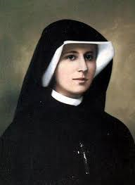

Przez nią Jezus przypomniał światu biblijną prawdę o miłości miłosiernej Boga do każdego człowieka i wezwał do głoszenia jej światu z nową mocą. W tym celu przekazał także nowe formy kultu Miłosierdzia Bożego, którymi są: obraz z podpisem: Jezu, ufam Tobie, Święto Miłosierdzia w pierwszą niedzielę po Wielkanocy, Koronkę do Miłosierdzia Bożego i modlitwę w chwili Jego konania na krzyżu, zwaną Godziną Miłosierdzia.
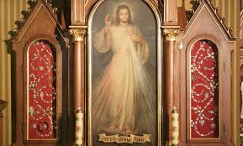
Zobacz poniżej obraz z podpisem: „Jezu, ufam Tobie”, znajdujący się w kościele w Łagiewnikach.

Święto Bożego Miłosierdzia obchodzone jest w pierwszą niedzielę po Wielkanocy.
Obejrzyj film – komentarz do Niedzieli Miłosierdzia:

https://www.youtube.com/watch?v=oL7tjEzv3Sc (należy skopiować link, wkleić w przeglądarkę i wcisnąć ENTER)

Teraz pokoloruj obraz Pana Jezusa Miłosiernego.

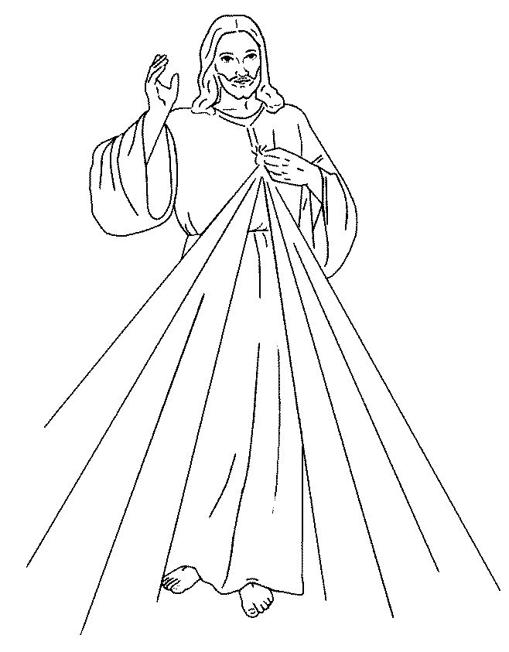
Jezu ufam Tobie

Zaśpiewaj piosenkę z zespołem Promyczki Dobra:
https://www.youtube.com/watch?v=Cd8fDu03gf0 (należy skopiować link, wkleić w przeglądarkę i wcisnąć ENTER)

Na koniec uklęknij i odmów 3 razy modlitwę: „Jezu, ufam Tobie!”
Teraz uczyń znak krzyża (W imię Ojca i Syna i Ducha Świętego). Amen

